附件1

中山市商务局易贸通广交会一般性展位评审系统操作指南

一、注册
网站建议使用QQ浏览器极速模式提交评分资料。
1、已有易贸通系统账号的企业，直接登录系统，在左边的功能菜单，打开会员资料，点选会员信息，点选查看，进入会员基础信息补充相应的材料。
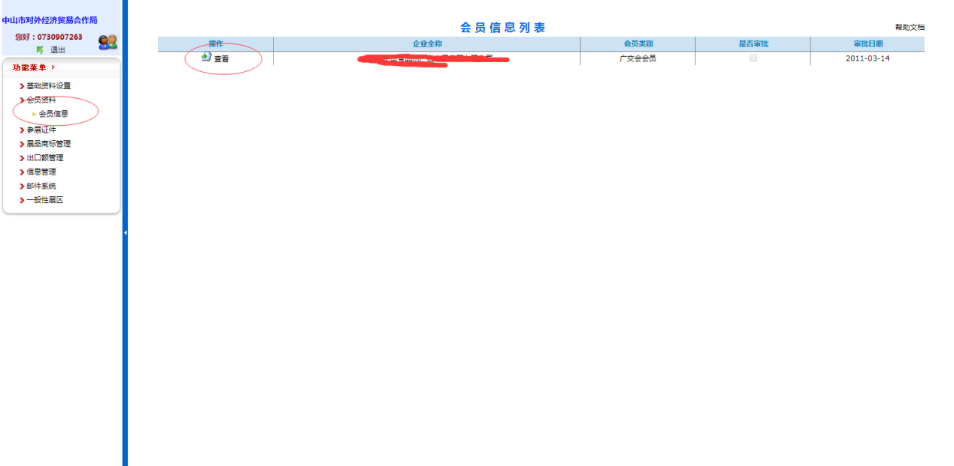
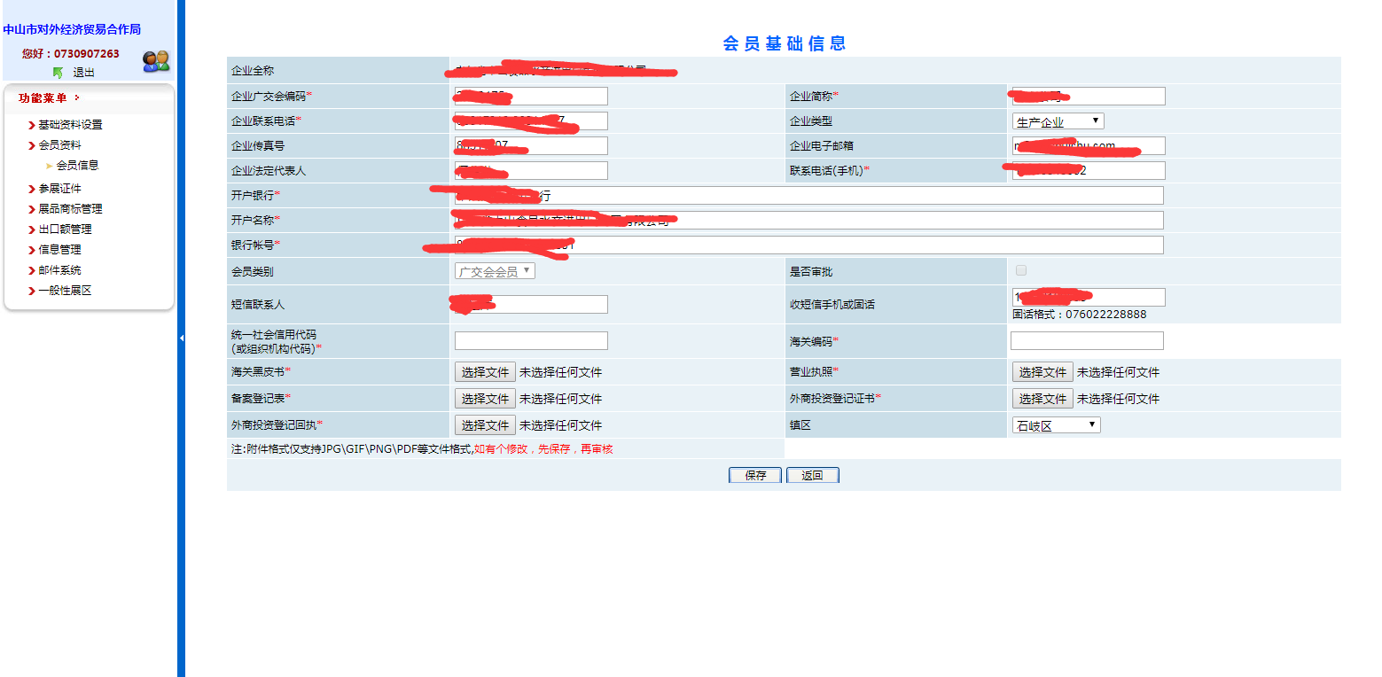
2、新企业注册
新企业请在系统先进行注册，按照系统提示填写注册资料以及上传相关佐证材料。镇区必须选择注册地所属的镇区。
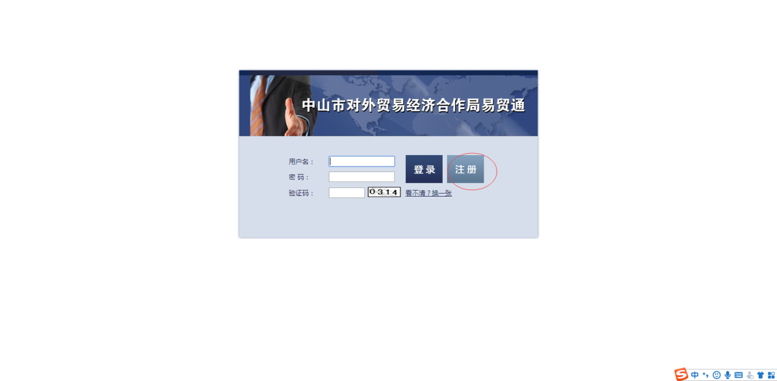
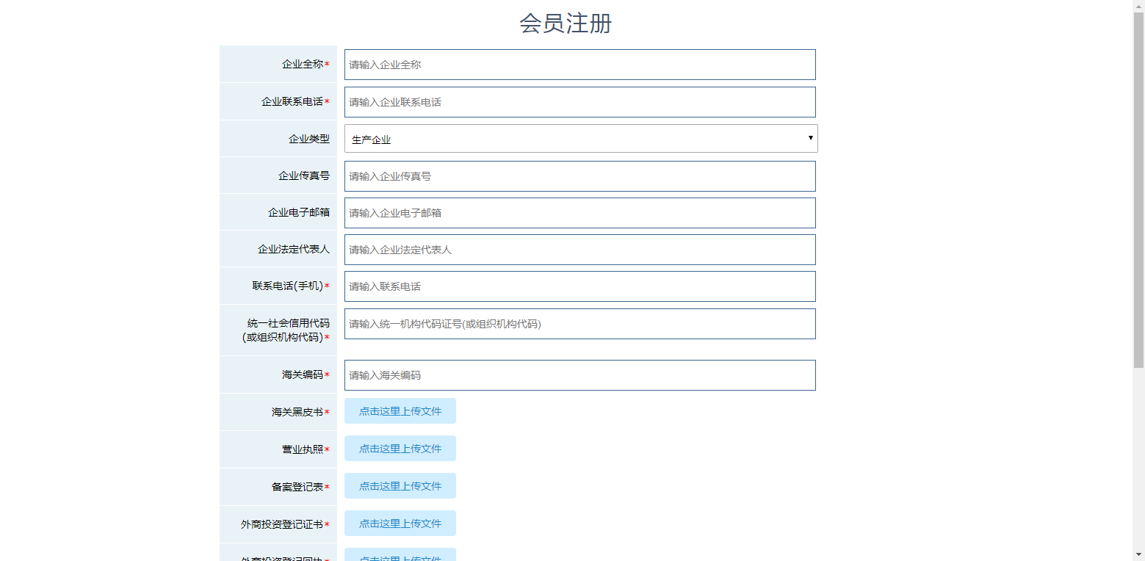
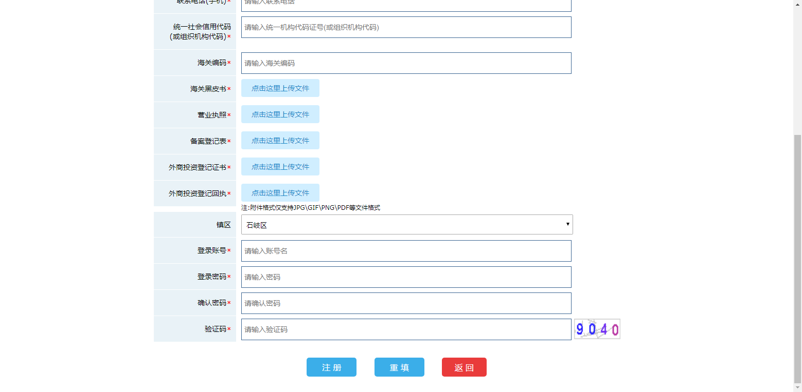
二、一般性展区评审
1、企业账号经审核后，即可进行一般性展区评审。企业登录系统后，在左边的功能菜单，打开一般性展区，点选我要上报，进入评分资料上报。
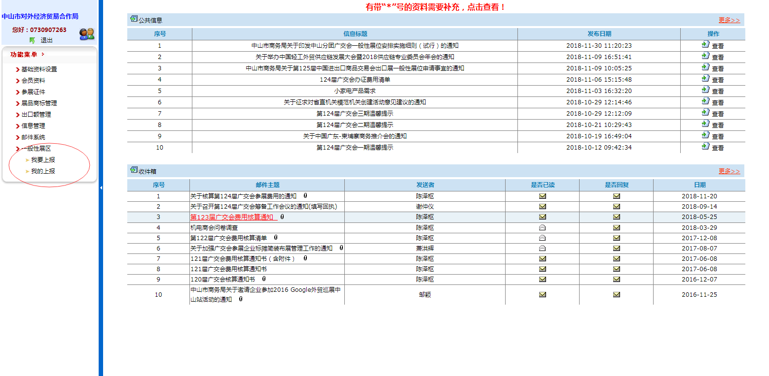
2、点击我要上报后，进入以下界面。企业选择评分界别，评分展区，填写在广交会易捷通系统申请的展位数，供货出口额比例一般填写100%，如属于申请多展区的，请自行填写比例。然后保存进入下一步。
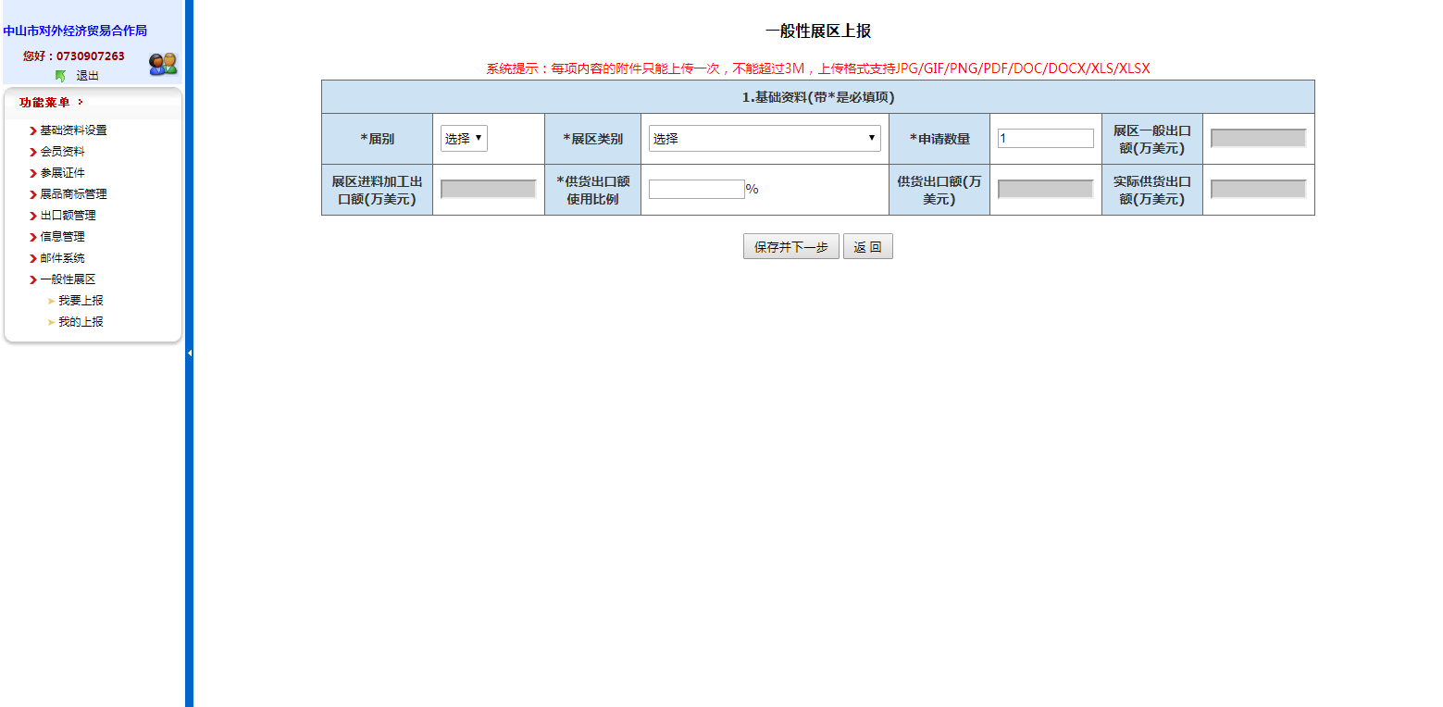
3、企业根据自己所拥有的材料在相应的项目提交评分材料，上传资料。
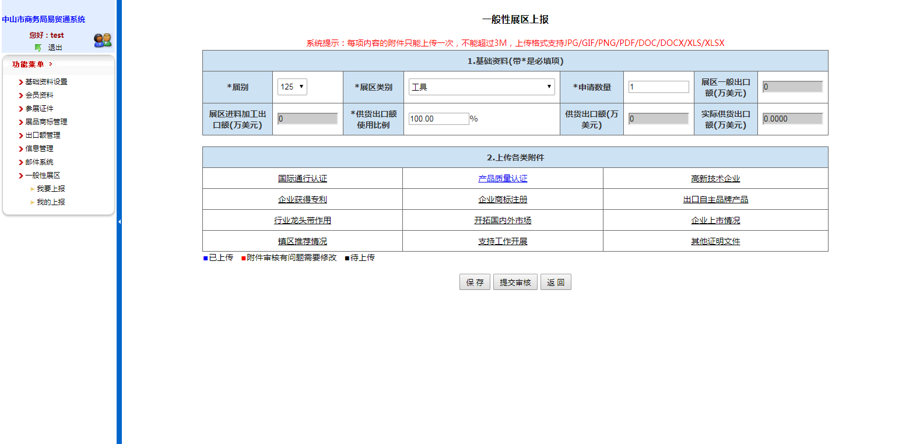
4、评分资料提交后，我局工作人员将进行评审审核，将评分情况反馈。企业可在左边功能菜单一般性展区的“我的上传”查看。
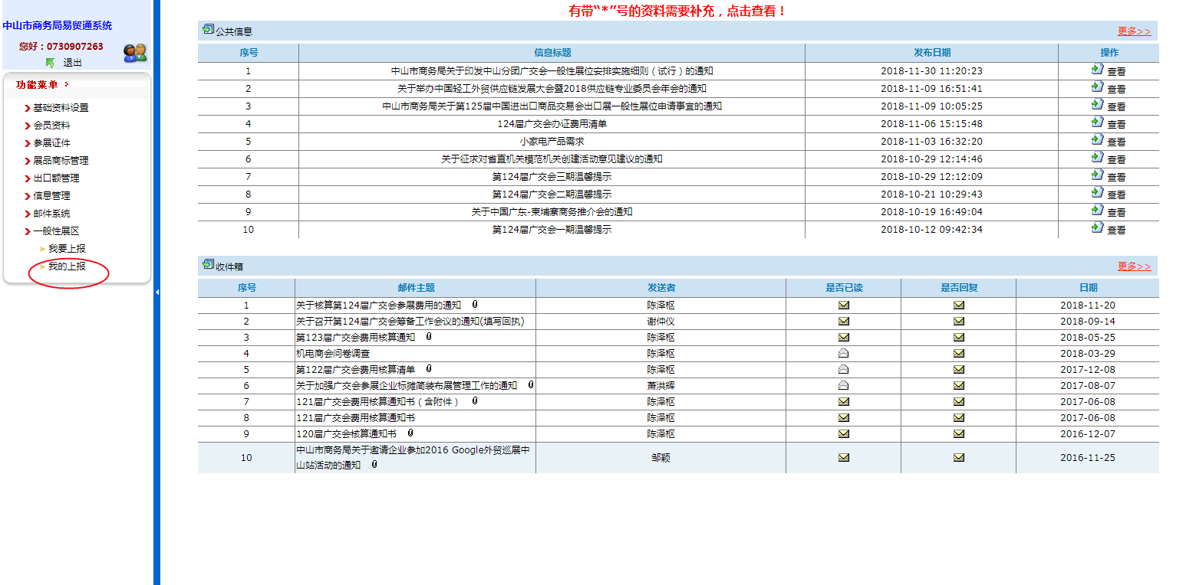
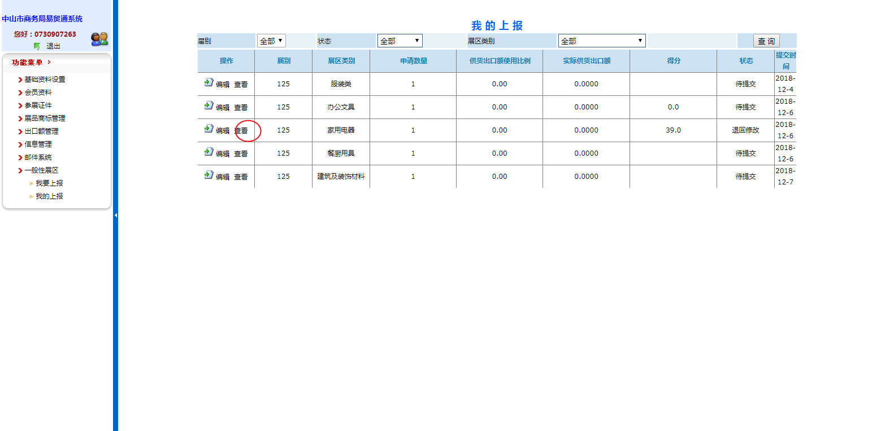
4、企业可以在评分截止日期前进行多次修改，在我的上报那里，在相应的展区点选编辑进行修改。
